|  |  |  |
| --- | --- | --- |
|  | ***Федеральное агентство по рыболовству***  ***Федеральное государственное бюджетное образовательное учреждение***  ***высшего образования***  ***«Астраханский государственный технический университет»***  **Система менеджмента качества в области образования, воспитания, науки и инноваций сертифицирована DQS**  **по международному стандарту ISO 9001:2015** | |
| Институт информационных технологий и коммуникаций  Направление подготовки 09.03.04 Программная инженерия  Профиль «Разработка программно-информационных систем»  Кафедра «Автоматизированные системы обработки информации и управления» | | |
| **КУРСОВОЙ ПРОЕКТ**  **“Учебно-демонстрационная программа по теме**  **“Электровакуумные лампы. Триод”**  по дисциплине «Компьютерное моделирование» | | |
| Допущен к защите  «__» ________2020 г.  Руководитель  __________________  Оценка, полученная на защите «____________________» | | Проект выполнен  обучающимся группы ДИПРб-21 Исмагуловым А.Г.  ___________________________  Руководитель  ст. преп. каф. АСОИУ Толасова В.В |
| Члены комиссии:  ___________________  ___________________  ___________________ | |  |

**Астрахань - 2020**

**ФЕДЕРАЛЬНОЕ АГЕНТСТВО РОССИЙСКОЙ ФЕДЕРАЦИИ ПО РЫБОЛОВСТВУ**

**АСТРАХАНСКИЙ ГОСУДАРСТВЕННЫЙ ТЕХНИЧЕСКИЙ УНИВЕРСИТЕТ**

|  |  |
| --- | --- |
| **УТВЕРЖДАЮ** | Кафедра «Автоматизированные системы  обработки информации и управления» |
| Заведующий кафедрой  к.т.н., доцент  С.В. Белов_______________  «____»__________________2020 г. |

**ЗАДАНИЕ**

**на выполнение курсового проекта**

Обучающийся ***Исмагулов Азамат Гибадатович***

Группа ***ДИПРб-21***

Дисциплина ***Компьютерное моделирование***

Тема ***Учебно-демонстрационная программа по теме “Электровакуумные лампы. Триод”***

Дата получения задания «_____»______________2020 г.  
Срок представления обучающимся КП на кафедру «_____»______________2020 г.

Руководитель ***ст. преп. каф. АСОИУ*** _________***Толасова В.В.*** «_____»______________2020 г.

должность, степень, званиеподписьФИО

Обучающийся _____________________________________ ***Исмагулов А.Г.*** «_____»______________2020 г.

подпись ФИО

**Задачи**

Разработать программу, которая

* предоставляет теоретический материал по теме “Электровакуумные лампы. Триод”;
* моделирует процесс работы электровакуумного триода;
* предоставляет возможность пройти тестирование по теме теоретического материала и решить расчётные задачи.

**Список рекомендуемой литературы**

* Калашников С.Г. Электричество: Учебное пособие – 6-е изд., стереотип. – М.: ФИЗМАТЛИТ, 2003. – 624 с.
* Шлее М. Qt 5.10. Профессиональное программирование на С++. – СПб.: БХВ – Петербург, 2018. – 1072 с.
* Лаптев В.В. С++. Объектно-ориентированное программирование: Учебное пособие. – СПб.: Питер, 2008. – 464 с.

|  |  |
| --- | --- |
| **УТВЕРЖДАЮ** | К заданию  на курсовой проект по дисциплине «Компьютерное моделирование» |
| Заведующий кафедрой  к.т.н., доцент  С.В. Белов_______________  «____»__________________2020 г. |

**КАЛЕНДАРНЫЙ ГРАФИК**

курсового проектирования

|  |  |  |
| --- | --- | --- |
| Разделы, темы и их содержание, графический материал | Дата сдачи | Объем, % |
| Выбор темы | 24.02.2020 | 1 |
| Техническое задание | 09.03.2020 | 3 |
| Разработка модели, проектирование системы   * *введение,* * *технический проект,* * *программа и методика испытаний,* * *литература* | 13.04.2020 | 25 |
| Программная реализация системы   * *работающая программа,* * *рабочий проект* * *скорректированное техническое задание (при необходимости)* | 11.05.2020 | 40 |
| Тестирование и отладка системы, эксперименты   * *работающая программа с внесёнными изменениями,* * *окончательные тексты всех разделов* | 18.05.2020 | 50 |
| Компоновка текста  Подготовка презентации и доклада   * *пояснительная записка* * *презентация* * *электронный носитель с текстом пояснительной записки, исходным кодом проекта, презентацией и готовым программным продуктом* | 25.05.2020 | 59 |
| Защита курсового проекта | 15.06.2020 –21.06.2020 | 60-100 |

С графиком ознакомлен «____» _________________ 2020 г.

Исмагулов А.Г. _______________________, обучающийся группы ДИПРб-21

(фамилия, инициалы, подпись)

График курсового проектирования выполнен

без отклонений / с незначительными отклонениями / со значительными отклонениями

нужное подчеркнуть

Руководитель курсового проекта______________________ ст. преп. каф. АСОИУ Толасова В.В.

подпись, ученая степень, звание, фамилия, иниц **СОДЕРЖАНИЕ**

Введение 5

1 Технический проект 6

1.1 Анализ предметной области 6

1.1.1 Электронные лампы 6

1.1.2 Триод 6

1.1.3 Эмуляция работы триода 9

1.1.4 Проверка знаний 10

1.2 Технология обработки информации 11

1.2.1 Форматы данных 11

1.2.2 Форматы хранения данных ресурсов 14

1.2.3 Алгоритм вывода теоретической информации 15

1.2.4 Алгоритм определения режима работы триода 15

1.2.5 Алгоритм составления вопросов теста 16

1.2.6 Алгоритм оценивания результатов тестирования 16

1.2.7 Алгоритм демонстрации работы триода 16

1.3 Входные и выходные данные 18

1.4 Системные требования 18

# ВВЕДЕНИЕ

Физическая наука, несмотря на всю свою сложность, вызывает огромный интерес у многих изучающих её студентов. Её привлекательность – в предмете изучения – окружающем мире, процесс познания которого есть теоретизация наблюдений. Однако для получения более глубокого понимания физики важно не только обладать обширными теоретическими знаниями, но и иметь практическое представление того, как протекают физические процессы. Вопрос наглядности познаваемого предмета является центральным для преподавателей физических дисциплин. По замыслам педагогов, лабораторные опыты, лежащие в основе практической части курса физики, должны обеспечить наглядность изучаемого материала. Однако из-за недостаточной оснащённости учебных заведений проводить все запланированные программой опыты невозможно. Восполнить пробелы образовательного процесса может помочь компьютерная симуляция физических явлений.

Подобная автоматизация учебной деятельности позволяет не просто заменить лабораторное оборудование, но и привнести большую наглядность предмету изучения. Цифровые технологии отрисовки придают детальность рассматриваемым явлениям, к примеру, незаметное глазу движение частиц, может быть явно продемонстрировано с помощью элементов графической анимации.

Особым образом должно быть построено обучение на прикладных специальностях, связанных с радиотехникой или управлением вычислительных машин. Постоянное взаимодействие с лабораторными приборами требует от специалистов знания мельчайших элементов их устройства и понимания процессов взаимодействия составных частей. Операторам ЭВМ, будущим архитекторам компьютерных устройств важно знать об истоках современной вычислительной техники – электровакуумных лампах использовавшихся в процессорной части первых компьютеров. Наглядно объяснить физический смысл использования триодов и диодов в вычислительных системах без использования оборудования на аудиторных занятиях не представляется возможным. На помощь преподавателю могут прийти цифровые образовательные инструменты – учебно-демонстрационные программы, разработанные специально для повышения качества представления материала и улучшения его репрезентативности.

Цель разработки учебно-демонстрационной программы “Триод”– автоматизация процесса обучения студентов по теме “Электровакуумные лампы”.

Назначение – снижение нагрузки на преподавателя, повышение качества знаний студентов, изучающих физику.

.

## 1 ТЕХНИЧЕСКИЙ ПРОЕКТ

## 1.1 Анализ предметной области

### 1.1.1 Электронные лампы

**Электровакуумный прибор –** устройство, предназначенное для генерации, усиления и преобразования [электромагнитной энергии](https://ru.wikipedia.org/wiki/%D0%AD%D0%BB%D0%B5%D0%BA%D1%82%D1%80%D0%BE%D0%BC%D0%B0%D0%B3%D0%BD%D0%B8%D1%82%D0%BD%D0%B0%D1%8F_%D1%8D%D0%BD%D0%B5%D1%80%D0%B3%D0%B8%D1%8F), в котором рабочее пространство освобождено от [воздуха](https://ru.wikipedia.org/wiki/%D0%92%D0%BE%D0%B7%D0%B4%D1%83%D1%85) и защищено от окружающей [атмосферы](https://ru.wikipedia.org/wiki/%D0%90%D1%82%D0%BC%D0%BE%D1%81%D1%84%D0%B5%D1%80%D0%B0_%D0%97%D0%B5%D0%BC%D0%BB%D0%B8) непроницаемой оболочкой.

**Электронная лампа –** электровакуумный прибор, работающий за счёт управления интенсивностью потока [электронов](https://ru.wikipedia.org/wiki/%D0%AD%D0%BB%D0%B5%D0%BA%D1%82%D1%80%D0%BE%D0%BD), движущихся в вакууме или разрежённом газе между [электродами](https://ru.wikipedia.org/wiki/%D0%AD%D0%BB%D0%B5%D0%BA%D1%82%D1%80%D0%BE%D0%B4). Электронные лампы имеют 2 и более электродов – анод, катод и сетку.

**Катод** – электрод, из которого “вытекает” поток заряженных частиц, полученный в результате термоэлектронной эмиссии.

**Анод** – электрод, принимающий поток заряженных частиц, выпущенный катодом.

**Сетка** – электрод, находящийся в потоке электронов между анодом и катодом и не перекрывающий его полностью. Внутри электровакуумного прибора сетка выполняет роль регулятора потока в соответствии с поданным на неё напряжением.

### 1.1.2 Триод

**1.1.2.1 Принцип работы триода**

**Триод** – электронная лампа состоящая из трёх электродов (анода, катода и сетки), которая может управлять током цепи с помощью небольших напряжений, подаваемых на управляющую сетку.

На рисунке 1.1. показано строение триода и его схематическое обозначение.

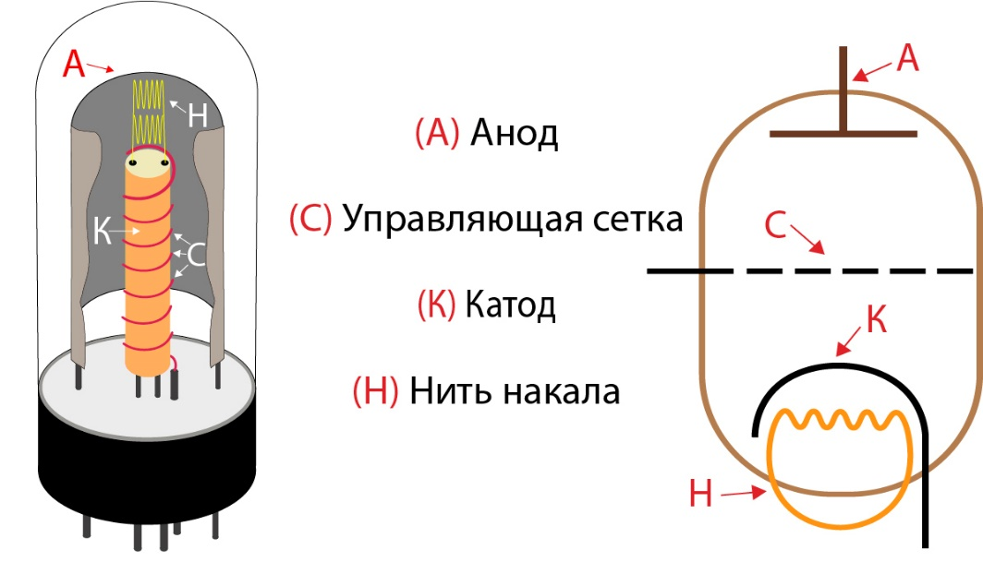

Рисунок 1.1 – Строение триода

Когда триод проводит ток, электроны, двигаясь от катода к аноду, вынуждены проходить через отверстия в управляющей сетке. Посредством подачи небольшого отрицательного напряжения на управляющую сетку, вокруг сетки образуется электронное облако, отталкивающее поток заряженных частиц, испускаемый катодом. В зависимости от величины подачи потенциала на сетке можно контролировать количество электронов, проходящих через электронное облако. Когда управляющая сетка блокирует протекание тока, говорят, что лампа “заперта”.

Усилить электрический сигнал, проходящий через триод можно, подав на ножку триода положительное напряжение. Тогда вокруг сетки образуется облако, проталкивающее заряженные частицы к отрицательному заряду на аноде. Ток, при котором все электроны, выпущенные катодом достигают анода называют **током насыщения**. При высоком входном напряжении, когда ток насыщения уже был достигнут, электроны могут скапливаться на сетке, создавая сеточный ток. В такой ситуации тока говорят, что лампа “отперта”

Электрический ток, при котором достигается наибольший производственный эффект, называется “током рабочей зоны” (или просто “рабочим током”).

На рисунке 1.2 продемонстрированы режимы работы триода при различных напряжениях, подаваемых на управляющую сетку.

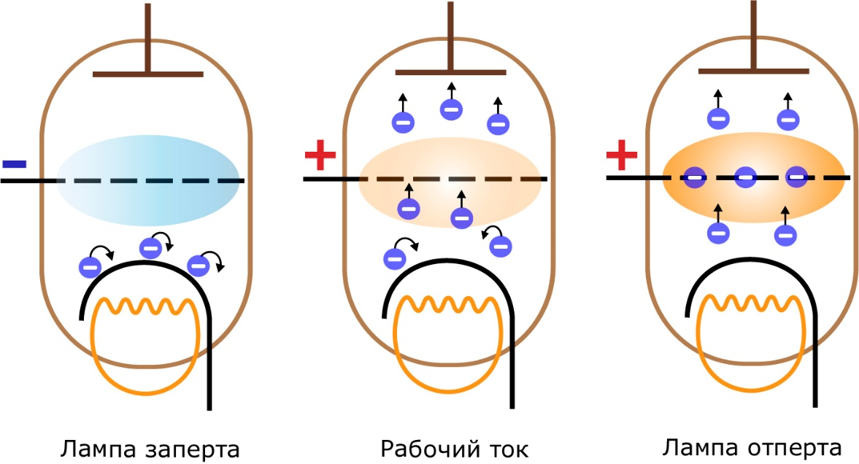

Рисунок 1.2 – Режимы работы триода

**1.1.2.2 Характеристики триода**

Чтобы измерить работу усилителя триода, необходима установка, состоящая из:

* источника анодного напряжения Ua;
* источника малого напряжения на сетке с двухполярным подключением Uc;
* миллиамперметра – для измерения силы анодного тока Ia;
* вольтметра – для измерения сеточного напряжения;

На рисунке 1.3 продемонстрирована схема электрической цепи для измерения физических характеристик триода.

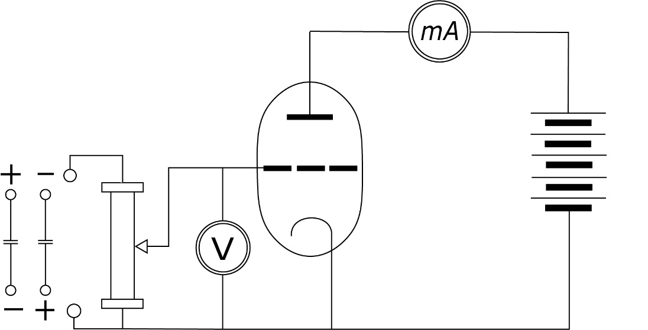

Рисунок 1.3 – Схема установки для измерения физических характеристик триода

Важнейшей характеристикой триода является анодно-сеточная. Она представляет собой график зависимости анодного тока от напряжения на сетке при неизменном напряжении на аноде лампы. На рисунке 1.4 представлен график анодно-сеточной характеристики.



Рисунок 1.4 – График анодно-сеточной характеристики

По вертикали отложена сила анодного тока при различных напряжениях на сетке, причем анодное напряжение поддерживается постоянным. С изменением сеточного напряжения от отрицательного значения до нуля сила анодного тока возрастает до определенной величины. Вместе с тем, чем выше напряжение на аноде, тем больше сила анодного тока при данном напряжении на сетке.

К основным параметрам триода относятся: крутизна лампы, внутреннее сопротивление и коэффициент усиления.

**Крутизна** **лампы** S показывает, на сколько миллиампер изменяется сила анодного тока при изменении напряжения на сетке на 1 Вольт и постоянном анодном напряжении и определяется следующей формулой:

|  |  |
| --- | --- |
| $$S=\frac{ΔI_{a}}{ΔU_{c}}$$ | (1) |

где *ΔIа* – изменение силы анодного тока, мА;

*ΔUc* – изменение напряжения на сетке, В.

Близко расположенная к катоду сетка воздействует на электроны гораздо сильнее, чем далеко расположенный анод. Поэтому изменить анодный ток на некоторую определенную величину можно либо соответствующим изменением анодного напряжения, либо во много раз меньшим изменением напряжения на сетке.

**Коэффициент усиления лампы** μ определяется отношением изменения анодного напряжения к изменению напряжения на сетке при постоянном анодном токе:

|  |  |
| --- | --- |
| $$μ=\frac{ΔU_{a}}{ΔU_{c}}$$ | (2) |

где *ΔUа* – изменение напряжения анодного тока, В;

*ΔUc* – изменение напряжения на сетке, В.

**Внутреннее сопротивление лампы** Ri показывает, на сколько вольт надо изменить напряжение на аноде при постоянном напряжении на сетке, чтобы анодный ток изменился на один ампер. Чем больше внутреннее сопротивление, тем меньше наклон анодной характеристики триода. Внутреннее сопротивление определяется формулой:

|  |  |
| --- | --- |
| $$R_{i}=\frac{ΔU_{a}}{ΔI_{a}}$$ | (3) |

где *ΔUа* – изменение напряжения анодного тока, В;

*ΔIа* – изменение силы анодного тока, мА.

### 1.1.3 Эмуляция работы триода

Для понимания принципы работы триода в качестве усилителя электрического сигнала, необходимо продемонстрировать зависимость силы анодного тока от величины напряжения на сетке. Поэтому студенту следует дать возможность самому изменять сеточное напряжение. В схеме, продемонстрированной на рисунке 1.3, потенциал на сетку подаётся с помощью постоянного источника малых напряжений. Изменение потенциала производится за счёт изменения сопротивления на сетке Rс, для чего между источником тока и ножкой триода размещён реостат. Исходя из конструкции схемы, расчёт коэффициента усиления лампы лучше производить, используя величину Rc и крутизну лампы S:

|  |  |
| --- | --- |
| $$μ=R_{c}⋅S$$ | (4) |
| где *Rc* – сопротивление на сетке, В;  *S* – изменение напряжения на сетке, $\frac{мА}{В}$.  Таким образом, основными элементами управления должны стать слайдеры изменения сопротивления на сетке и напряжения тока в цепи. Изменение соответствующих величин должно отражаться на значениях количественных характеристик лампы – *S, $μ$, Ri,* и параметрах измеряемых вольтметром и амперметром – *Uc,**Ia*. | |

Чтобы продемонстрировать как отпирающее, так и запирающее действие триода, необходимо предоставить студенту выбор полярности подключения источника напряжения на сетке: “плюс-минус” – для создании положительного сеточного потенциала или “минус-плюс” – для отрицательного. Наглядность процессу работы триода может придать увеличенное изображение анодного тока в виде поточного движения заряженных частиц (см. рис. 1.2).

### 1.1.4 Проверка знаний

Раздел тестирования разработан для проверки знаний обучающегося по материалу, описанному в теоретическом блоке. На все вопросы теста можно дать верные ответы, внимательно изучив теоретический раздел.

Пользователю предоставлена возможность самостоятельного выбора количества вопросов теста. Однако тест не может содержать менее 5 вопросов. Максимальное количество вопросов в тесте - 10. Для объективной оценки знаний в тест включены 2 вида вопросов: с вариантами ответов и без них (открытый вопрос). В вопросах закрытого типа пользователю предлагаются 3 варианта ответа, из которых правильный только один, ответы на открытые вопросы вводятся пользователем в поле ввода.

Для переходов между вопросами пользователю необходимо использовать панель управления: предусмотрен возврат к предыдущим вопросам, пропуск вопросов и досрочное выполнение тестирования.

После выполнения теста на экран выводится оценка по пятибалльной шкале. 5 ставится за правильные ответы на 80 % вопросов, 4 - за 60%, 3 - за 50%, 2 - если были получены верные ответы менее чем на половину вопросов.

Все вопросы, на которые пользователем были даны неверные ответы, выводятся после проверки в завершающем окне тестирования.

## 1.2 Технология обработки информации

Анализ предметной области показал, что программа предусмотрена для одного пользователя. На рисунке 1.5 представлена диаграмма вариантов использования.

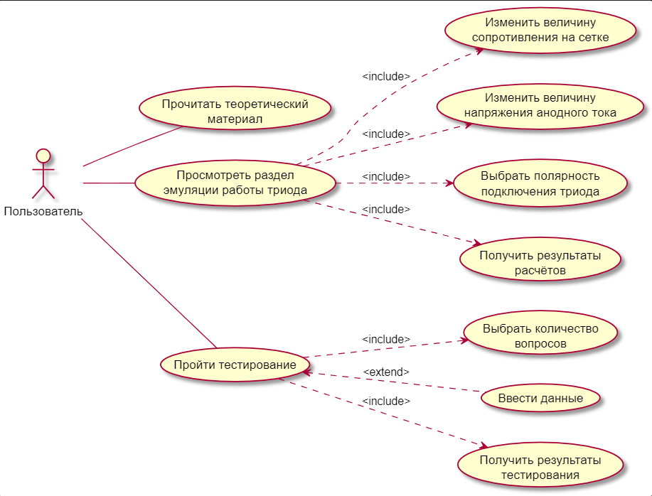

Рисунок 1.5 – Диаграмма вариантов использования

### 1.2.1 Форматы данных

Для удобства проектирования учебно-демонстрационной программы, триод, как материальный объект, следует разделить на две программные сущности: **ПарамТриод** – для хранения физических параметров триода и инкапсуляции функций расчёта анодно-сеточной характеристики и **РежимЛампы –** для демонстрации внутренних физических процессов, протекающих внутри триода.

Типданных **ПарамТриод** должен содержать следующие поля, отражающие физические характеристики лампы и представленные в виде целочисленных переменных:

* сопротивление на сетке;
* напряжение на сетке;
* крутизна лампы;
* коэффициент усиления лампы;
* внутреннее сопротивление лампы;

Для получения значений последних трёх полей необходимо реализовать соответствующие функции расчёта:

* расчёт крутизны лампы, возвращаемое значение – целое число;
* расчёт коэффициента усиления , возвращаемое значение – целое число;
* расчёт внутреннего сопротивления, возвращаемое значение – целое число;

Приведённое описание типа данных **ПарамТриод** отражено в диаграмме классов на рисунке 1.6.

Тип данных **РежимЛампы** должен хранить формат отображения триода при различных физических параметрах, его полями являются:

* цветная эллиптическая фигура, отражающая электронное облако вокруг сетки;
* фигура знака – плюс или минус, отражающий знак подаваемого на сетку напряжения;
* эллиптическая фигура, отражающая частицу электрического потока;

Для наглядной демонстрации поведения частиц и их взаимодействия с электронным облаком, возникающим вокруг сетки, при различных параметрах триода следует реализовать функции:

* движения частиц к аноду;
* вибрации частиц вокруг катода;
* смены знака потенциала;
* изменения цвета электронного облака.

Конкретный режим работы лампы характеризует определённое сочетание графических функций, поэтому тип данных **РежимЛампы** должен содержать методы, возвращающие лампу в одном из трёх рабочих положений:

* запирающее положение – облако синего оттенка, частицы вибрируют около катода;
* отпирающее положение – облако оранжевого оттенка, частицы стремятся к аноду, небольшое количество частиц скапливается на сетке;
* рабочее положение – облако светло-оранжевого цвета, частицы стремятся к аноду, некоторые возвращаются к катоду.

Описание типа данных **РежимЛампы** отражено в диаграмме классов на рисунке 1.6.

Хранить информацию о характеристиках тока цепи следует внутри объекта типа **ЭлектроЦепь**. Полями данного типа должны быть переменные, сохраняющие:

* напряжение цепи;
* силу тока цепи.

Установка и получение значений производятся с помощью соответствующих методов.

Приведённое описание типа данных **ЭлектроЦепь** показано на диаграмме классов на рисунке 1.6.

Для эмуляции физических процессов внутри триода будет создана графическая форма, на которой следует разместить все элементы управления и анимированные объекты. Класс **Демонстрация** инкапсулирует описанные данные исодержит следующие поля:

* форма пользовательского интерфейса;
* объект Триод типа данных **ПарамТриод**;
* объект Режим типа данных **РежимЛампы**;
* объект Цепь типа данных **ЭлектроЦепь**.

Чтобы взять входные данные и продемонстрировать результаты пользовательских действий на экране, требуется реализовать методы:

* выбора полярности подключения триода;
* изменения сопротивления на сетке;
* изменения напряжения в цепи;
* вывода пояснений к разделу;
* отрисовки графика;
* отрисовки лампы в нужном режиме.

Описание класса **Демонстрация** отражено на диаграмме классов на рисунке 1.6.

Подобно режиму эмуляции работы триода, для прочтения теоретического материала и прохождения тестирования, следует создать графические формы пользовательского интерфейса с необходимыми элементами управления. С целью инкапсуляции данных необходимо создать классы **Теория** и **Экзамен** и реализовать в них функции для работы с соответствующими графическими формами.

Класс **Экзамен** для обработки данных тестирования должен содержать функции:

* генерации вопросов;
* вывода вопросов на экран;
* проверки ответов пользователя;
* вывода результатов тестирования.

Описанные классы **Экзамен** и **Теория** показаны на диаграмме классов на рисунке 1.6.

Для упрощения ориентации в программе необходимо создать главное меню – диалоговое окно с элементами управления для перехода между разделами. Форму диалогового интерфейса вместе с сигнальными функциями нужно поместить в отдельный класс **Главное окно**.

На рисунке 1.6 представлена диаграмма классов разрабатываемой программы.

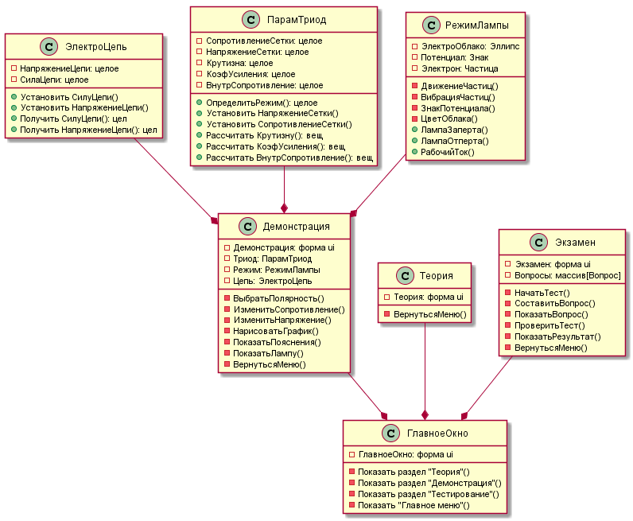

Рисунок 1.6 – Диаграмма классов

### 1.2.2 Форматы хранения данных ресурсов

### 1.2.2.1 Формат хранения данных ресурсов для теоретического материала

Информация теоретического раздела, выводимая в пользовательском окне, хранится в текстовом файле “theory_text.txt”. Файл содержит текст теории, места хранения изображений и их названия. Файл полностью составлен из html-тегов, выводимых программой в удобной для чтения форме. Файл обрабатывается встроенным в программу текстовым браузером, который обрабатывает html-теги и выводит текст в форматированном виде.

Для доступа к изображениям в тексте теории прописывается их места хранения, названия, форматы: <img src="add/image2.png" alt="" />. Для обеспечения корректного вывода в начале файла указывается наименование кодировки: <charset=utf-8/>.

### 1.2.2.2 Формат хранения данных ресурсов для тестирования

Все вопросы теста находятся в одном текстовом файле. Вопросы выделены символом “?”, тип вопроса - открытый или закрытый указывается следующим символом: “1” - вопрос закрытого типа, “2” - вопрос открытого типа. Далее следует текст вопроса.

После формулировки вопроса закрытого типа следуют 3 варианта ответа. Варианты ответов и условие вопроса располагаются на отдельных строках. Первый вариант, представленный после вопроса, всегда является правильным.

Ответом на вопрос открытого типа является число, в файле ответ на хранится на следующей строки после текста вопроса.

* Структура вопроса закрытого типа :

*?1Текст вопроса*

*Вариант ответа 1 (ответ на вопрос)*

*Вариант ответа 2*

*Вариант ответа 3*

* Структура вопроса открытого типа :

*?2Текст вопроса*

*Ответ на вопрос.*

### 1.2.3 Алгоритм вывода теоретической информации

**Начало**

| создать *файловый поток*;

| считать информацию из *файла* с теоретическим материалом;

| создать элемент управления *ТекстовыйБраузер*;

| прикрепить *ТекстовыйБраузер* к диалоговой форме режима Теория;

| вывести в *ТекстовыйБраузер* содержание файлового потока;

**Конец**

### 1.2.4 Алгоритм определения режима работы триода

**Начало**

| определить *тип подключения* триода;

| считать *сопротивление* на сетке;

| провести расчёт *напряжения* на сетке

| **если** ( |*напряжение*| ≥ *минимального*)

| | **если** (*тип подключения* = *плюс*)

| | | **если** (*напряжения* ≥ *максимальный*)

| | | | вернуть “лампа отперта”;

| | | **конец**;

| | **иначе**

| | | **если** (*напряжения* ≥ *максимальный*)

| | | | вернуть “лампа заперта”;

| | **конец**;

| | вернуть “рабочий ток”;

| **конец**;

**Конец;**

### 1.2.5 Алгоритм составления вопросов теста

**Начало**

| считать в поток *stream* текстовый файл;

| **пока** (не конец файла)

| | занести в *строку* из файла - формулировка вопроса;

| | определить *тип вопроса*;

| | **выбрать** (от *тип**вопроса*)

| | | **случай** (*закрытый**вопрос***)**:

| | | | присвоить *первому**варианту**ответа* статус верного;

| | | | считать *три**следующие**строки* – варианты ответов;

| | | | занести содержимое предыдущих четырёх строк в экземпляр *структуры**вопрос*;

| | | **завершить**;

| | | **случай** **(***открытый* *вопрос*)

| | | | считать строку из потока – *ответ* *на* *вопрос*;

| | | | занести ответ в экземпляр *структуры**ответ*;

| | | **завершить**;

| | **конец**;

| **конец**;

| занести экземпляр *структуры* *вопрос* в *массив* *вопросов*;

**Конец**;

#### 1.2.6 Алгоритм оценивания результатов тестирования

**Начало**

| **целое** *число правильных* = 0;

| **булево** *правильность ответа* = true;

| для (**целое** *i* = 0; *i* < *число вопросов*; ++*i*)

| | **целое** *номер вопроса*;

| | **строка** *текст ответа*;

| | | **выбрать** (от *тип вопроса*)

| | | | **случай** (*закрытый вопрос*):

| | | | | *ответ* = *ответы. закрытый вопрос*[*i*];

| | | | | **если** (*ответ верный*)

| | | | | | ++*количество верных*;

| | | | | | *correct*[*i*] = *истина*;

| | | | | **конец**;

| | | | **завершить;**

| | | | **случай** (*открытый вопрос)*:

| | | | | *ответ*  = *ответы. открытый вопрос* [*i*];

| | | | | **если** (*ответ верный*)

| | | | | | ++ *число правильных*;

| | | | | | *правильные*[*i*] = истина;

| | | | | **конец**;

| | | | | **завершить**;

| | | | **вернуть** *число правильных*;

| | | **конец**;

| | **конец**;

| **конец**;

**Конец**

#### 1.2.7 Алгоритм демонстрации работы триода

**Начало**

| **пока** (не нажата кнопка возврата)

| | определить *тип подключения* триода;

| | **если** (пояснения включены)

| | | вывести пояснения;

| | **конец**;

| | определить сопротивление на сетке и напряжение цепи;

| | установить значения сопротивления и напряжения в *Триоде*;

| | произвести расчёт характеристик триода, вызвав функции *Триода*;

| | определить *Режим* работы лампы;

| | вывести анимированное изображение *Лампы* на экран;

| | отрисовать график анодно-сеточной характеристики;

| **конец**;

**Конец**

## 1.3 Входные и выходные данные

Входные данные:

* пункт меню – выбор полярности подключения триода;
* пункт меню – выбор функции вывода пояснений;
* целое число – количество вопросов теста;
* целое число – ответ на вопрос теста;
* целое число – напряжение в цепи;
* целое число – сопротивление на сетке.

Выходные данные:

* строки – теоретический материал;
* строки – вопросы теста;
* строки – результаты тестирования;
* числовые данные – результаты расчётов;
* графическая информация – физические процессы в триоде.

## 1.4 Системные требования

Аппаратные требования:

* Intel-совместимый процессор с частотой не менее 1,6 ГГц.
* Не менее 512 Mb ОЗУ.
* Не менее 20 Mb свободного места на жестком диске.
* Средства ввода: клавиатура, мышь, монитор.

Операционная система: Windows 7 и более новые, разрядность ОС значения не имеет.